МАДОУ ЦРР детский сад №13 «Солнышко»
г. Зарайск

Творческий проект
«Здравствуй, Новогодняя сказка»

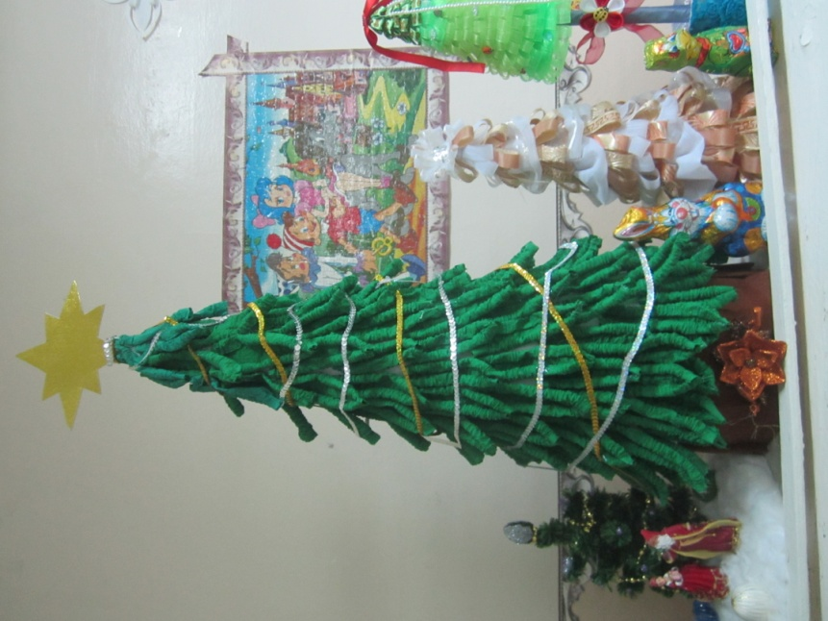

Автор: Власова Ольга Викторовна,
воспитатель

2014
Творческий проект «Здравствуй, Новогодняя сказка».
Почему мы решили изготовить? В нашем детском саду перед Новым годом был объявлен конкурс на лучшую новогоднюю игрушку. И мы решили сделать необычную игрушку - ёлку. Сделали творческий проект, много нового узнали о ёлках, соснах, познакомились с украшением, которое можно сделать из цветов. Елочки получились забавные, нам очень нравятся, мы надеемся, что и вам они понравится тоже. Эти игрушку можно использовать, как символ Нового года (Новогодняя ёлка) и как украшение для группы.
Вид проекта: творческий
Продолжительность проекта: краткосрочный.
Участники проекта: дети младшей группы (возраст 3-4 года), воспитатели группы, родители воспитанников.
Образовательная область: познание, художественное творчество.
Актуальность темы: недостаточность знаний у младших дошкольников о способах изготовления новогодней елочки.
Проблема. Какими бывают новогодние елочки.
Цель: обогащение представлений детей младшего дошкольного возраста о разнообразии новогодних елочек и материалах, из которых они изготовлены.
Задачи:
1. Развивать познавательные, творческие и презентационные умения младших дошкольников.
2. Расширять представления детей об истории возникновения новогодних елочек и игрушек.
3. Совершенствовать умение детей украшать силуэты ёлок аппликацией из готовых форм.
4. Формировать умение детей использовать для творчества различные материалы.
5. Развивать наглядно-действенное мышление.
6. Развивать художественный вкус, умение делать искусные поделки, воспитывать аккуратность.
Продукты проекта.
- Сборник стихов, с которыми дети познакомились в ходе проекта.
- Новогодние елочки, изготовленные совместно детьми и родителями
- Презентация проекта в форме тематического развлечения «Здравствуй, новогодняя сказка»

Сотрудничество с родителями.
1. Изготовление новогодних елочек совместно детьми и родителями.
2. Подборка стихов, с которыми дети знакомились в ходе проекта.
3. Выставка поделок «Новогодняя сказка в гости к нам пришла».

Объявление.
Уважаемые мамы и папы! В этом месяце нас ждет сказка. Мы будем рады Вашей помощи, помогите изготовить новогодние поделки (Елочки) вместе с вашими детьми, сфотографируйте нас с поделками. Расскажите нам об истории новогодней игрушки.
Ваши дети.

Реализация проекта через разные виды деятельности.
1. Рассматривание новогодних игрушек
Цель: Создание праздничного настроения в канун новогоднего праздника.
2. Беседа «Что такое Новый год?
Цель: Познакомить детей с атрибутами новогоднего праздника: елочкой, Дедом Морозом и Снегурочкой с историей возникновения елочных игрушек
3. Изготовление новогодней елочки
Цель: учить детей использовать для творчества различные материалы
4.Конкурс поделок «Новогодняя сказка» (совместное творчество детей и родителей по созданию новогодних елочек).
5. Презентация проекта в форме тематического развлечения «Здравствуй, новогодняя сказка» - представление детьми продуктов проектной деятельности в первой младшей группе детского сада.
Стихи, с которыми дети познакомились в ходе проекта, вошедшие в сборник
Стихи про Деда Мороза
Самый главный из гостей  - Кто в нарядной теплой шубе,  С длинной белой бородой,  В Новый год приходит в гости,  И румяный, и седой?  Он играет с нами, пляшет,  С ним и праздник веселей!  - Дед Мороз на елке нашей  Самый главный из гостей!  Черницкая И.  Ой, Мороз, Красный нос..."  Ой, Мороз, Красный нос,  Мы тебя не знаем.  И тебя, Дед Мороз,  Радостно встречаем.  Ой, Мороз, Красный нос,  Песню запеваем  Ой, Мороз, Красный нос,  Бей сильней в ладошки,  А у нас веселей  Затанцуют ножки.  Богуславская Э. | Ой, Мороз, Красный нос..."  Ой, Мороз, Красный нос,  Мы тебя не знаем.  И тебя, Дед Мороз,  Радостно встречаем.  Ой, Мороз, Красный нос,  Песню запеваем  Ой, Мороз, Красный нос,  Бей сильней в ладошки,  А у нас веселей  Затанцуют ножки.  Богуславская Э.  Дед Мороз  К нам на елку - ой-ой-ой!  Дед Мороз идет живой.  - Ну и дедушка Мороз!..  Что за щеки!  Что за нос!..  Борода-то, борода!..  А на шапке-то звезда!  На носу-то крапины!
Стихи про елочку
Вот она, елочка наша..."  Вот она, елочка наша,  В блеске лучистых огней!  Кажется всех она краше  Всех зеленей и пышней.  В зелени прячется сказка:  Белая лебедь плывет,  Зайчик скользит на салазках,  Белка орехи грызет.  Вот она, елочка наша,  В блеске лучистых огней!  Все мы от радости пляшем  В день новогодний под ней!  Донникова В.  Вырастала елка  Вырастала елка  В лесу на горе,  У нее иголки  Зимой в серебре.  Жил под елкой зайка  С зайчихой своей,  Прилетала стайка  Чечеток с полей.  Приходили к елке  И волки зимой...  Увезли мы елку  Из лесу домой.  Нарядили елку  В новый наряд,  На густых иголках  Блестки горят.  Началось веселье,  Песни да пляс!  Хорошо ли, елка,  Тебе у нас?  Трутнева Е. | Елка  Ну и елка, просто диво,  Как нарядна, как красива.  Ветви слабо шелестят,  Бусы яркие блестят  И качаются игрушки -  Флаги, звездочки, хлопушки.  Вот огни зажглись на ней,  Сколько крошечных огней!  И, верхушку украшая,  Там сияет, как всегда,  Очень яркая, большая,  Пятикрылая звезда.  Благинина Е.  Возле елки  Возле елки в Новый год  Водим, водим хоровод.  Елочка - красавица  Детям очень нравится.  Вот она какая -  Стройная, большая!  Ватный снег внизу лежит.  Наверху звезда блестит.  А на ветках шарики,  Пестрые фонарики,  Птички, рыбки, флаги  Из цветной бумаги.  Вышеславцева С.
Стихи про Новый год
Скоро Новый год  Скоро, скоро Новый год!  Скоро Дед Мороз придёт.  За плечами ёлочка,  Пушистые иголочки.  Он подарки нам разносит  И стихи читать нас просит.  Чусовитина О.  За окошком снег идет  За окошком снег идёт,  Значит, скоро Новый год.  Дед Мороз уже в пути,  Долго к нам ему идти  По заснеженным полям,  По сугробам, по лесам.  Принесёт он ёлочку  В серебряных иголочках.  С Новым годом нас поздравит  И подарки нам оставит.  Чусовитина О. | Новый год  Новый год, Новый год,  Очень скоро он придёт.  Будем ёлку украшать  Мы с братишкой вместе,  Вместе будем танцевать  И споём мы песню.  Чусовитина О.  Новый год  Снова пахнет свежей смолкой,  Мы у елки собрались,  Нарядилась наша елка,  Огоньки на ней зажглись.  Игры, шутки, песни, пляски!  Там и тут мелькают маски...  Ты - медведь. А я - лиса.  Вот какие чудеса!  Вместе станем в хоровод,  Здравствуй, здравствуй, Новый год!  Найденова Н.
Интересные сведения о ёлке.
"В лесу родилась елочка, в лесу она росла". Знакомая с детства песенка еще раз подтверждает, что новогодний праздник немыслим без елки. Обычай наряжать елку - очень давний. Ему как минимум около двух тысяч лет. Существуют разные мнения, почему люди стали украшать эти деревья. Прежде, чем символом и обязательным праздничным атрибутом Нового года стала ель, обычай украшать деревья уже существовал. Наши древние предки верили, что в деревьях обитают духи растительности и плодородия, от которых зависит урожай хлебов, фруктов и овощей. Но могущественные духи были не только добрыми, но и злыми, и нужно было их умилостивить подарками. Именно поэтому и украшали деревья. Обычай украшать на праздник именно ель родился у жителей Германии. Немцы считали, что ель - священное дерево, в ветвях которого обитает добрый "дух лесов" - защитник правды. Зеленея в любое время года, она олицетворяла бессмертие, вечную молодость, смелость, верность, долголетие и достоинство.
Проходит Новый год, и елку выбрасывают во двор, на улицу, на помойку. Она свое отслужила и уже не нужна. Кучи таких елок валяются повсюду. Нам, для которых елочки были принесены домой и которые так радовались и веселились вокруг них несколько дней, видят изменившееся отношение взрослых к этим вдруг ставшим ненужным деревцам и невольно сами заражаются безразличием и ко вчерашнему празднику, и к елкам, с которыми можно, оказывается, делать, что угодно - ломать, корежить, жечь. Откуда же появиться уважительное отношение к живому дереву, к природе? Мы считаем, что ликвидировать елки надо не таким способом, а главное не на глазах у нас. Ежегодно в нашей области полмиллиона молодых деревьев ложатся под топор ради нескольких дней. Сейчас все шире входит в быт искусственные капроновые елочки многократного пользования. А мы решили сделать свою новогоднюю елку. Мы, таким образом сберегаем природу. В природе нет ничего лишнего. Любите и берегите ее!
Вывод.
В ходе проведенного проекта дети расширили представления об истории возникновения ёлочной игрушки, совершенствовали свои творческие умения и навыки, познакомились со свойствами некоторых материалов, обогатили опыт исследовательских действий. Формировали умение участвовать в презентации новогодних поделок.

Приложение
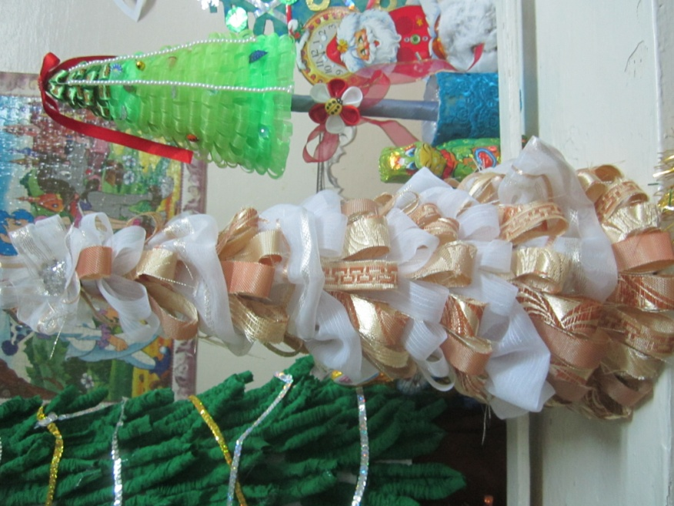
Елочка семьи Лукиных.
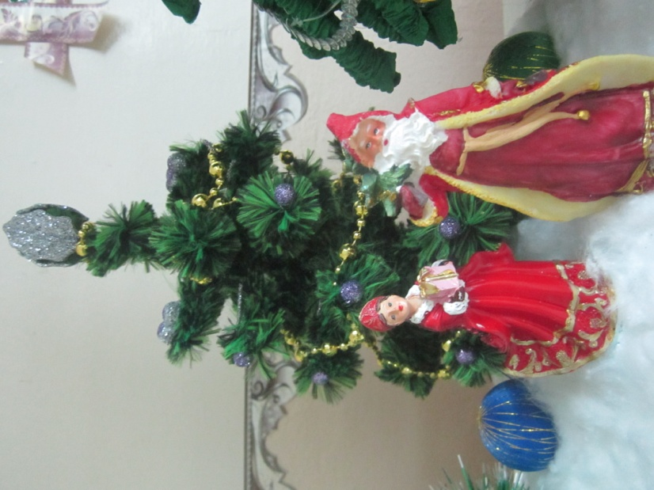
Елочка семьи Готиных.

Елочка семьи Егоровых.
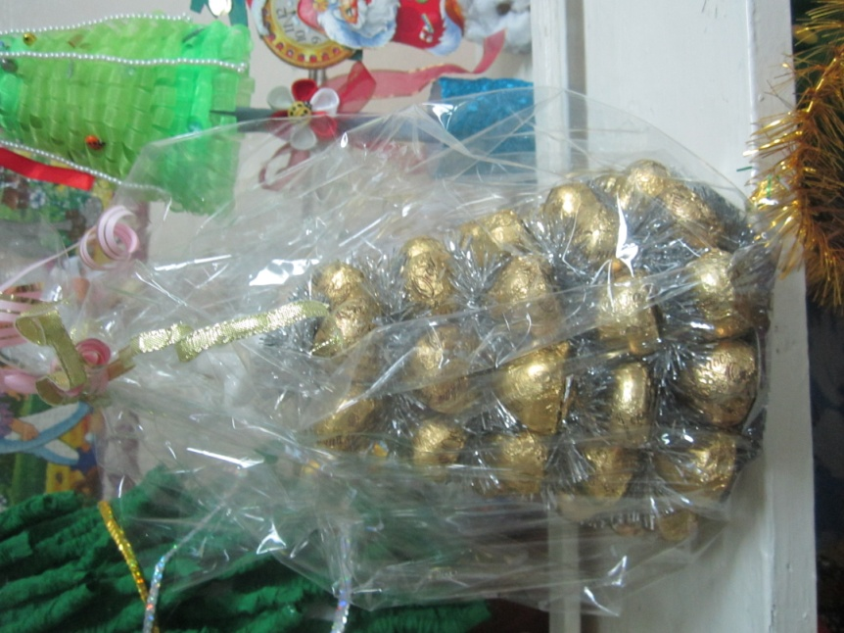
Елочка семьи Нестеренко.

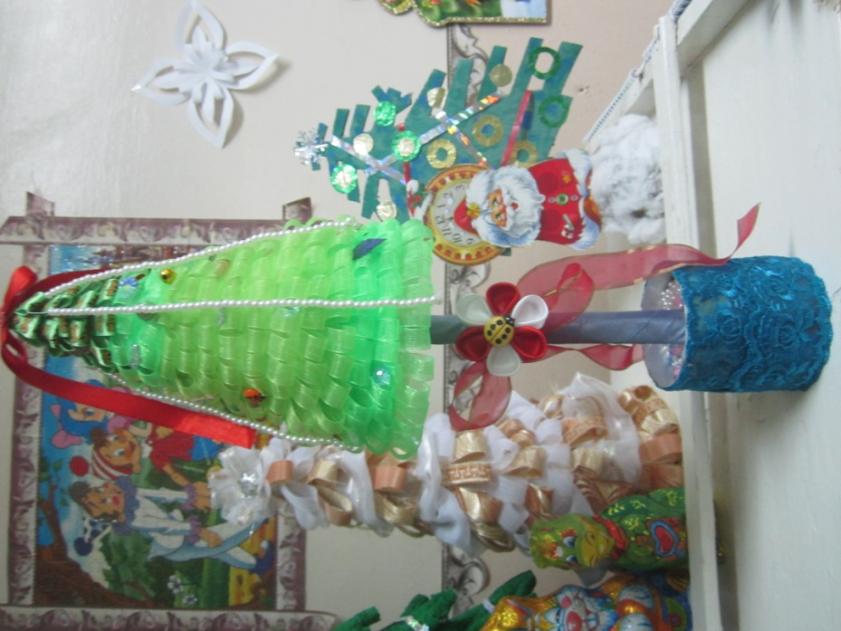
Елочка семьи Кирилловых.
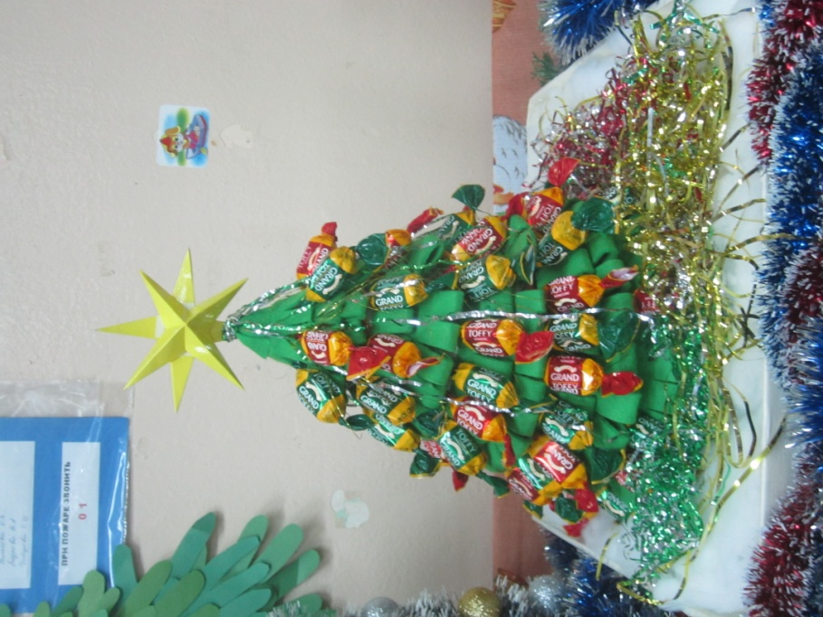
Елочка семьи Конышевых.
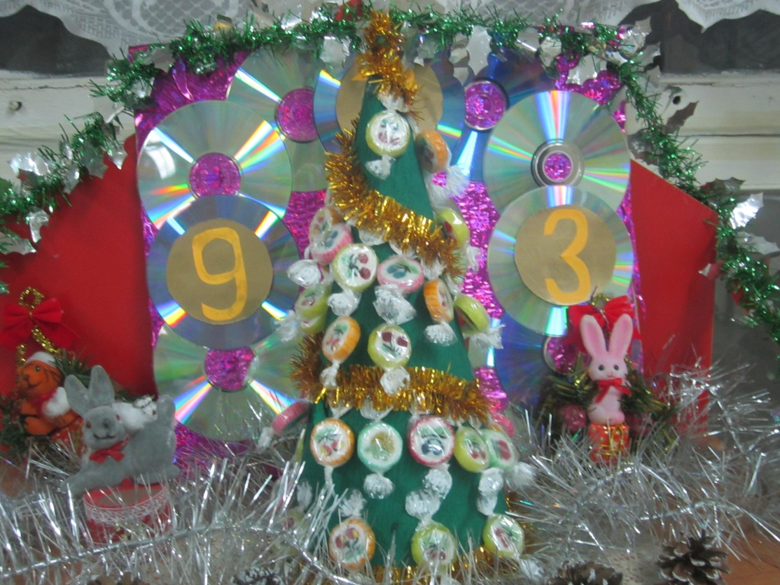
Елочка семьи Щелюхаевых.
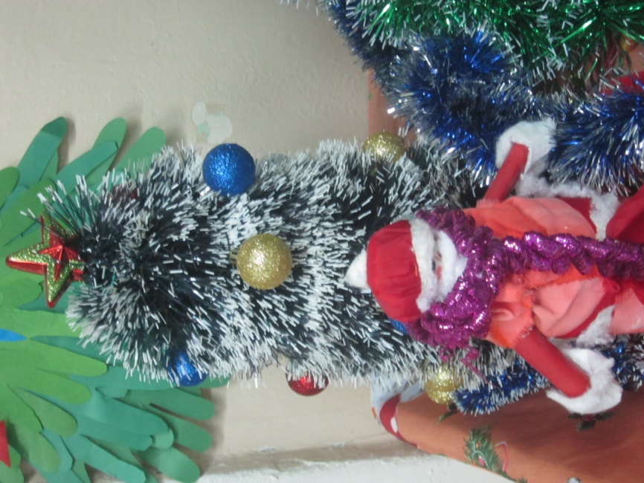
Елочка семьи Синьчуковых.
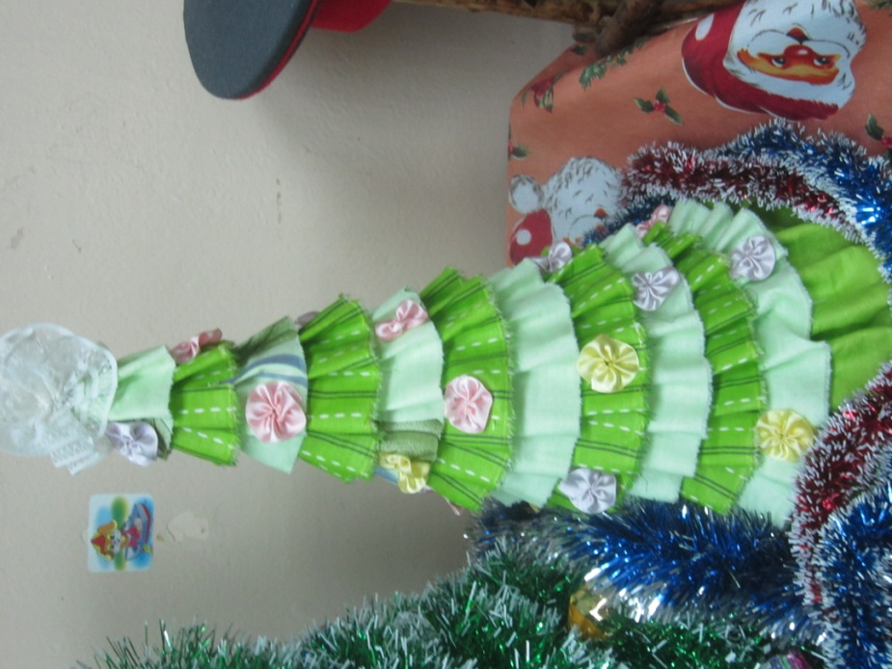
Елочка семьи Лукиных.
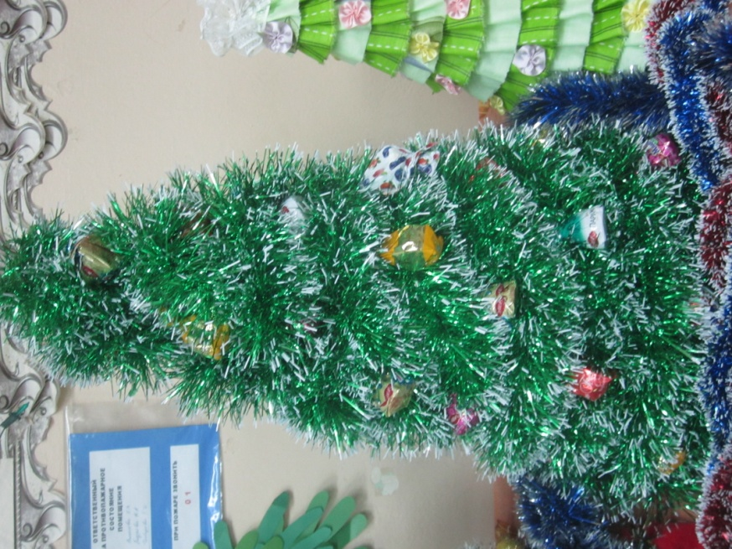
Елочка семьи Мингалевых.

